Het verleden ; de tijd die voorbij is.

Het heden ; nu

De toekomst ; de tijd die nog komt

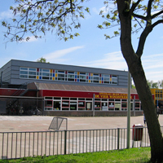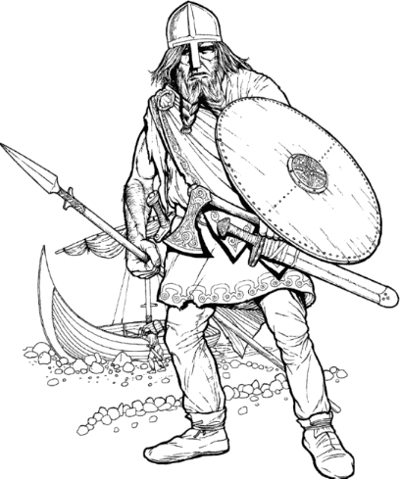

Het heden

De toekomst

Het verleden